Тема: Повторение избранных глав. Нахождение рациональных решений. 10 В класс

Цель урока:

1. Повторение основных понятий курса учебника: деление многочлена на многочлен, схема Горнера, решение неравенств с модулем, формула двойного радикала, решение дробно-рациональных уравнений, построение графиков функций, выделение квадрата двучлена, формулы сокращённого умножения, решение квадратных уравнений, понятие комплексного числа.
2. Формирование навыков выбора рациональных решений. Развитие логики. Воспитание сознательного усвоения материала. Формирование умений и навыков проектной деятельности.
3. Воспитание сознательной дисциплины, внимания, умения работать сообща.

Организационная часть. (1 минута)

Ход урока

I этап. Повторение пройденного материала (10 минут)

|  |  |  |  |  |  |  |  |  |  |  |  |  |  |  |  |  |  |  |  |  |  |  |  |  |  |  |
| --- | --- | --- | --- | --- | --- | --- | --- | --- | --- | --- | --- | --- | --- | --- | --- | --- | --- | --- | --- | --- | --- | --- | --- | --- | --- | --- |
| А. Устно найти соответствующий ответ  1) |-2x-5|=-5  2) |-2x-5|=0  3) |-2x-5|=5  4) |-2x-5|>-5  5) |-2x-5|<-5  6) |-2x-5|>5  7) |-2x-5|<5  А) -2,5  Б) нет корней  В) -5; 0  Г) нет решений  Д) (-∞;+∞)  Е) (-5;0)  Ж) (-∞;-5]U[0;+∞)  Ответы:  1 – Б  2 – А  3 – В  4 – Д  5 – Г  6 – Ж  7 – Е  В. Д/з – карточки индивидуального контроля. | Б. Работа по карточкам (№ 1, 2, 3)  №1. Упростите выражение  а)  т. к.  б)  т. к.  Иначе:  Какие методы решения использовались? | №2. Построить схематично график функции   |  |  |  |  |  |  |  | | --- | --- | --- | --- | --- | --- | --- | | x | 1 | 5 | 2 | -1 | -5 | -2 | | y | 5 | 1 | 2,5 | -5 | -1 | -2,5 |   График получен из графика функции в результате сдвига вдоль оси Оу вверх на 3 единичных отрезка и вдоль оси Ох вправо на 1 единичный отрезок.  №3. Решить уравнение, если одним из его корней является 2     |  |  |  |  |  | | --- | --- | --- | --- | --- | | х | 1 | -4 | 9 | -10 | | 2 | 1 | -2 | 5 | 0 |     или |

II этап. Выбор рациональных решений

Какими способами можно решить задания (5мин)

|  |  |
| --- | --- |
| 1) | 1.выделение квадрата двучлена  2.формула двойного радикала. |
| 2) | 1.дробно-рациональное уравнение  2.графически |
| 3) | 1.сумма коэффициентов=0 х=1, х=4  2.с помощью D |
| 4) | 1.разложить (деление многочлена на многочлен)  2.схема Горнера |
| 5) | числитель=0, знаменатель≠0 |
| 6) , ОДЗ=? | решение дробно рационального уравнения |
| 7) | Замена х=t, t>0, биквадратное |

На уроке необходимо знать:

1) 

2) 

3) 

4)- мнимая единица  
5) 

если , 

,если 

Корни положительные, различные, сопряженные.

IIIэтап. Работа по группам (18мин)

Одна группа работает у доски.

V

Провести исследовательскую работу, решить задания и найти наиболее рациональное решение.

IГруппа

Найдите корни уравнения, если одним из его корней является положительный корень уравнения. Сравнить действительные корни исходного уравнения, удовлетворяющие неравенству со значением выражения Найдите наиболее рациональное решение.



|  |  |  |  |  |  |  |  |  |
| --- | --- | --- | --- | --- | --- | --- | --- | --- |
| х | 1 | 2 | 4 |  | -1 | -2 | -4 |  |
| у | 2 | 1 |  | 4 | -2 | -1 |  | -4 |

  
2- положительный

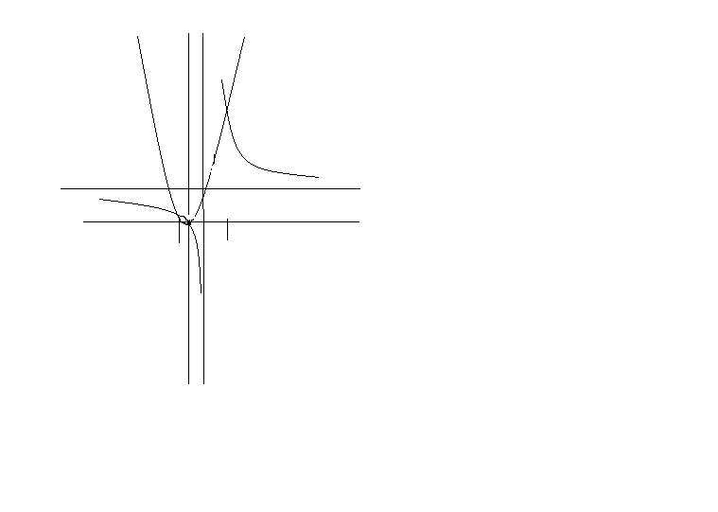

 

х=2 действительный, положительный

Схема Горнера

|  |  |  |  |  |
| --- | --- | --- | --- | --- |
|  | 1 | 2 | -5 | -6 |
| 2 | 1 | 4 | 3 | 0 |



или 



(не удовлетворяет условию задания)

(не удовлетворяет условию задания)

5), т.к 1-√5<0



 6)  Ответ: а) 2;-1;-3



  б) 

  наиболее рационально 1)графически;

  2)схема Горнера

3)выделение квадрата двучлена

IIГруппа

Найдите корни уравнения, если одним из его корней является положительный действительный корень уравнения. Сравнить действительные корни исходного уравнения, удовлетворяющие неравенству |4x-3|>4 со значением выражения .Проведите исследовательскую работу, и выявите наиболее рациональные методы решения уравнения.



1)



|  |  |  |  |  |  |  |  |
| --- | --- | --- | --- | --- | --- | --- | --- |
| х | 1 | -1 | 2 | 4 | -2 |  | - |
| у | 4 | -4 | -2 | 1 | -2 | 8 | -8 |



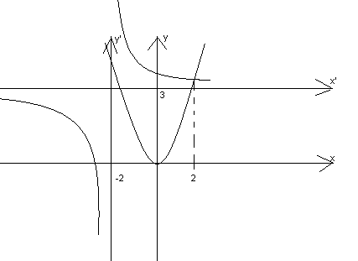



иначе, подбором x=2  
 положительный, действительный 6)  Ответ:    




3)  



  наиболее рациональные методы1)подбором

 2)делением многочлен на многочлен

 3)формулой двойного радикала



0



или 



;

IIIГруппа

Найдите корни уравнения, если одним из его корней является положительный действительный корень уравнения. Сравните действительные целые корни исходного уравнения удовлетворяющие неравенству |3x-4|<7 со знаменателем выражения. Найти наиболее рациональные методы решений.







-действительный



0=0верно

 





0

 

или  Ответ: а)-1;1 б)

Наиболее рациональные методы

1)Решение дробно-рационального уравнения;

2)группировка ;

3)деление многочлен на многочлен;

4) выделение квадрата двучлена











или 

х=1

IVГруппа

Найдите корни уравнения, если одним из его корней является положительный действительный корень уравнения. Сравните действительные целые корни исходного уравнения, удовлетворяющие неравенству |4x-5|<7 со значением выражения. Найти наиболее рациональные методы решений.



|  |  |  |  |  |
| --- | --- | --- | --- | --- |
|  | 1 | 1 | -5 | -2 |
| 2 | 1 | 3 | -1 | 0 |



Ответ: 2,-2,-10;  методы решения :

1)дробно-рациональное уравнение;

2)схема Горнера;

3)формула двойного радикала;

4) решение неравенства, содержащего знак модуля.



VПрезентация проекта (4-5мин)

А. «Поиск рациональных методов решения».

Б. Д/з придумать карточку-индивидуального контроля и подготовить презентацию (для каждой группе дать карточку с заданием).

Рекомендации, как изготовить проект:

1)План решения задания;

2)Подбор теоретического материала;

3)Распределение задания внутри группы;

4)Исследовательская работа (выявить, какие методы решения рациональны);

5)Изготовление презентации.

VИтоги урока: (1мин)

1)Какие темы повторили?

2)Какие методы решения встретились на уроке?

3)Объявление оценок: